Mars 2014

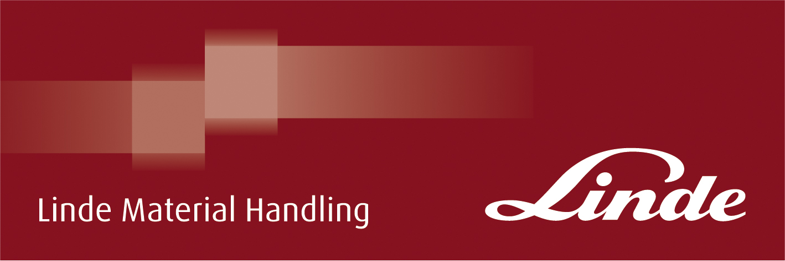

Pressrelease

**V-Modular – helt skräddarsydd efter dina behov**

Nu är det premiär för vår nya höglyftande plocktruck  
V11 och V12 ut – V-Modular in!

V-Modular lyfter upp till 12 meter och kan helt och hållet skräddarsys efter kundens behov.

Det modulära systemet gör att trucken enklare kan anpassas utifrån kundens applikation. Det gör den flexibel och lämplig för många typer av verksamheter. Jag är övertygad om att V-Modular kommer att bli uppskattad hos våra kunder som arbetar med mellanhöga och höga plockhöjder säger Peter Hasselgren, produktansvarig hos Linde.

Säkerhet och ergonomi står i fokus på den nya truckserien. Chassit finns i olika bredder, och föraren har generöst med utrymme och mycket god sikt. Bland säkerhetsfunktionerna finns sensorer som känner av att föraren har båda händerna på manöverpanelen och en ”dödmanbrytare” som är integrerad i mattan på arbetsplattformen.

Bland tillvalen kan nämnas tiltbara skyddsgrindar, som gör att föraren når längre in i ställaget, Aisle Safety Assistant (ASA), som gör att trucken automatiskt ställs in efter till exempel underlag och hinder i en gång och därmed presterar maximalt, samt Blue Spot.

Liksom alla våra truckar är V- Modular tekniskt mycket väl utvecklad. Finessen med den här truckserien är att man kan få den anpassad helt och hållet efter sina specifika behov.

V-Modular finns för leverans nu.

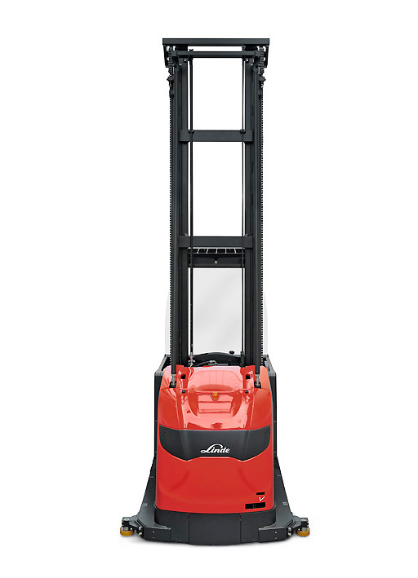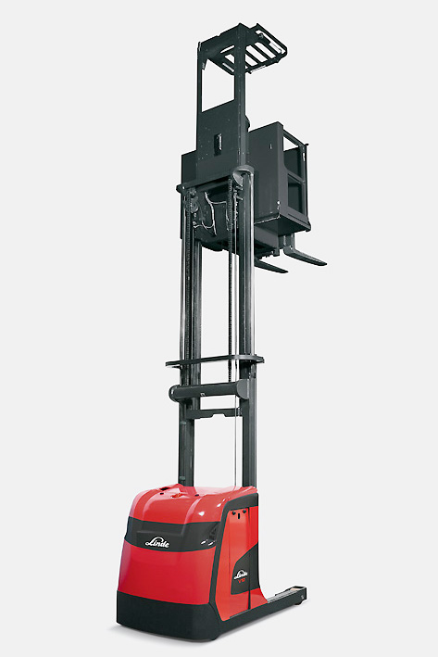

Här är en sammanfattning av truckens funktioner och fördelar:

* Ergonomisk och bra arbetsmiljö. Lätt att nå kontrollpaneler för styrning, kör- och lyftfunktioner.
* Plockhöjder upp till 12 meter.
* Förbättrad sikt genom masten.
* Två olika chassistorlekar (880 och 1080 mm) med 10 olika bredder för maximal flexibilitet i mycket smala gångar.
* Tillval som ASA, tiltbara grindar och Blue Spot för ytterligare förbättrad funktion och säkerhet.

För ytterligare information kontakta:  
Peter Hasselgren 070-505 08 89  
[peter.hasselgren@linde-mh.se](mailto:peter.hasselgren@linde-mh.se)